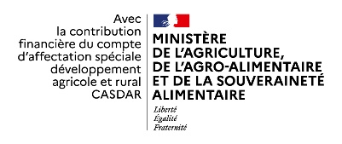

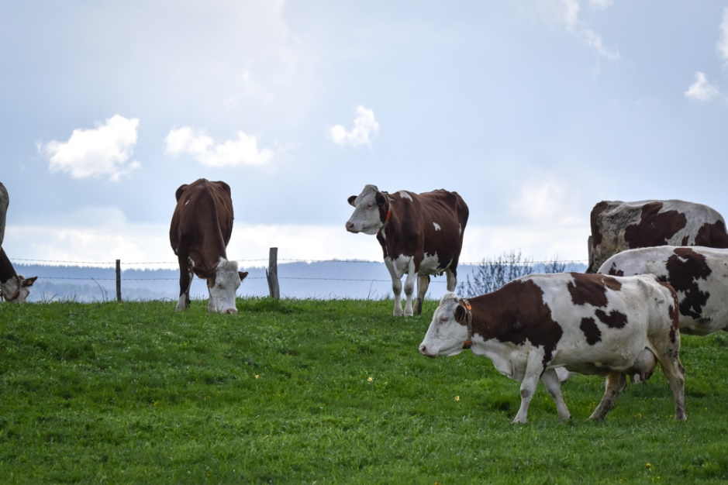
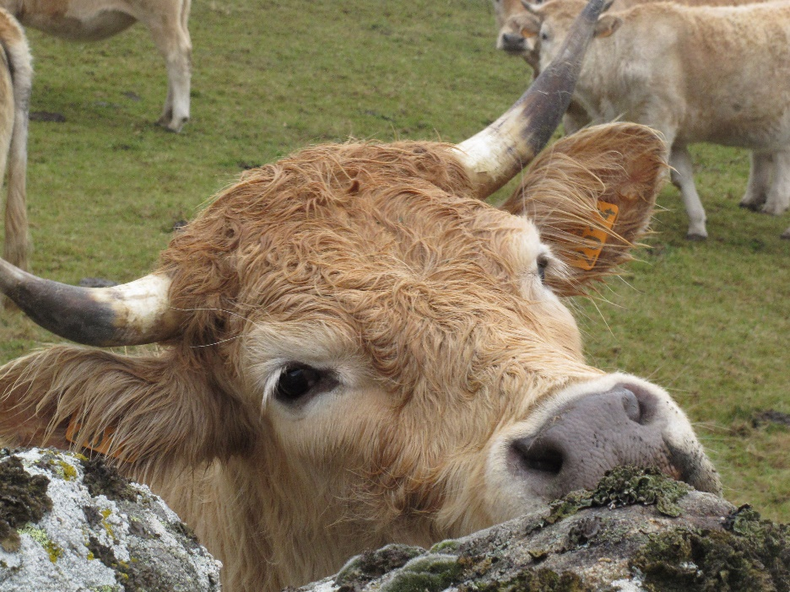
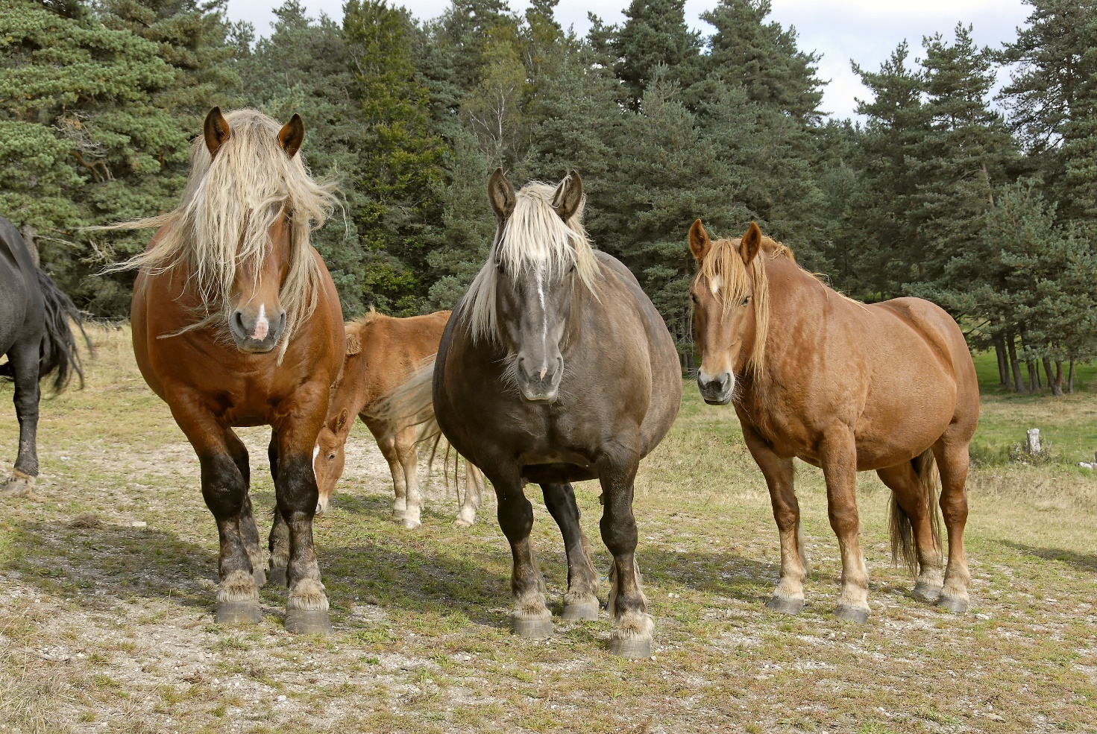

Juillet 2025

DOSSIER SUIVI PAR :
Catherine ROCHER
Catherine.rocher@lozere.chambagri.fr
© J.C PETIT

MARGERIDE
Photo 1 : Vaches Montbéliardes - © Lucile SACHOT
Photo 2 : Chevaux de trait - © E. TEISSEIDRE
Photo 3 : Vache Aubrac curieuse - © J.C. PETIT
© Lucile SACHOT
© E. TESSEIDRE
Vulnérabilité des élevages bovins et équins à la prédation par les loups
_
Analyse de la faisabilité des mesures de réduction de la vulnérabilité
ETUDE

Table des matières

1. Introduction 3
2. Présence des loups dans la PRA Margeride 5
2.1 Les zones de présence permanente 5
2.2 Les cercles relatifs aux mesures de protection des troupeaux 5
2.3 Les attaques tous animaux confondus 7
2.4 Les attaques sur bovins et équins 9
3. Caractérisation de la petite région agricole et systèmes bovins et équins 10
3.1 Orientation technico-économique des exploitations 10
3.2 Utilisation agricole des surfaces 10
3.3 Systèmes de production bovins présents 12
3.4 Les systèmes de production équins présents 14
4. Vulnérabilité des élevages par grands systèmes de production dans la petite région agricole 16
4.1 Les pratiques et/ou périodes les plus vulnérables 16
4.2 Les possibilités et difficultés de mise en œuvre des moyens de protection 18
4.3 Les moyens spécifiques demandés 22
5. Conclusion 23
Annexe 1 : description des cas-types INOSYS présents dans la région Margeride 24

Table des photos :
Photo 1 : Vaches Montbéliardes - © Lucile SACHOT 1
Photo 2 : Chevaux de trait - © E. TEISSEIDRE 1
Photo 3 : Vache Aubrac curieuse - © J.C. PETIT 1
Photo 4 : Exemple de paysage de Margeride - © C- LEYRISSOUX 11

Table des cartes :
Carte 1 : Découpage des petites régions agricoles du département de la Lozère 3
Carte 2 : Petites régions agro-pastorales d’Occitanie 4
Carte 3 : Niveau de risque de prédation par les loups – 2025 – version 2 (30 mai) 5
Carte 4 : Communes des départements limitrophes à la Margeride en cercle 1 (violet foncé) et cercle 2 (violet clair) / (source : Carte « Aide à la protection des troupeaux contre la prédation par le loup / Délimitation des cercles 2025 – DRAAF Auvergne –Rhône Alpes) 6
Carte 5: Demandes de constat d’attaque de janvier 2023 à fin juin 2025 7
Carte 6 : Répartition des demandes de constats d’attaque depuis 2021 8
Carte 7 : Demandes de constat d’attaque de janvier 2023 à fin juin 2025 – précision des bovins et équin 9

Introduction

Le territoire choisi correspond à la petite région agricole (PRA) Margeride du recensement général de l’agriculture. C’est un découpage à l’échelle communale qui, bien qu’ancien, correspond toujours à un ensemble géographique homogène où les systèmes de production conservent une bonne cohérence.

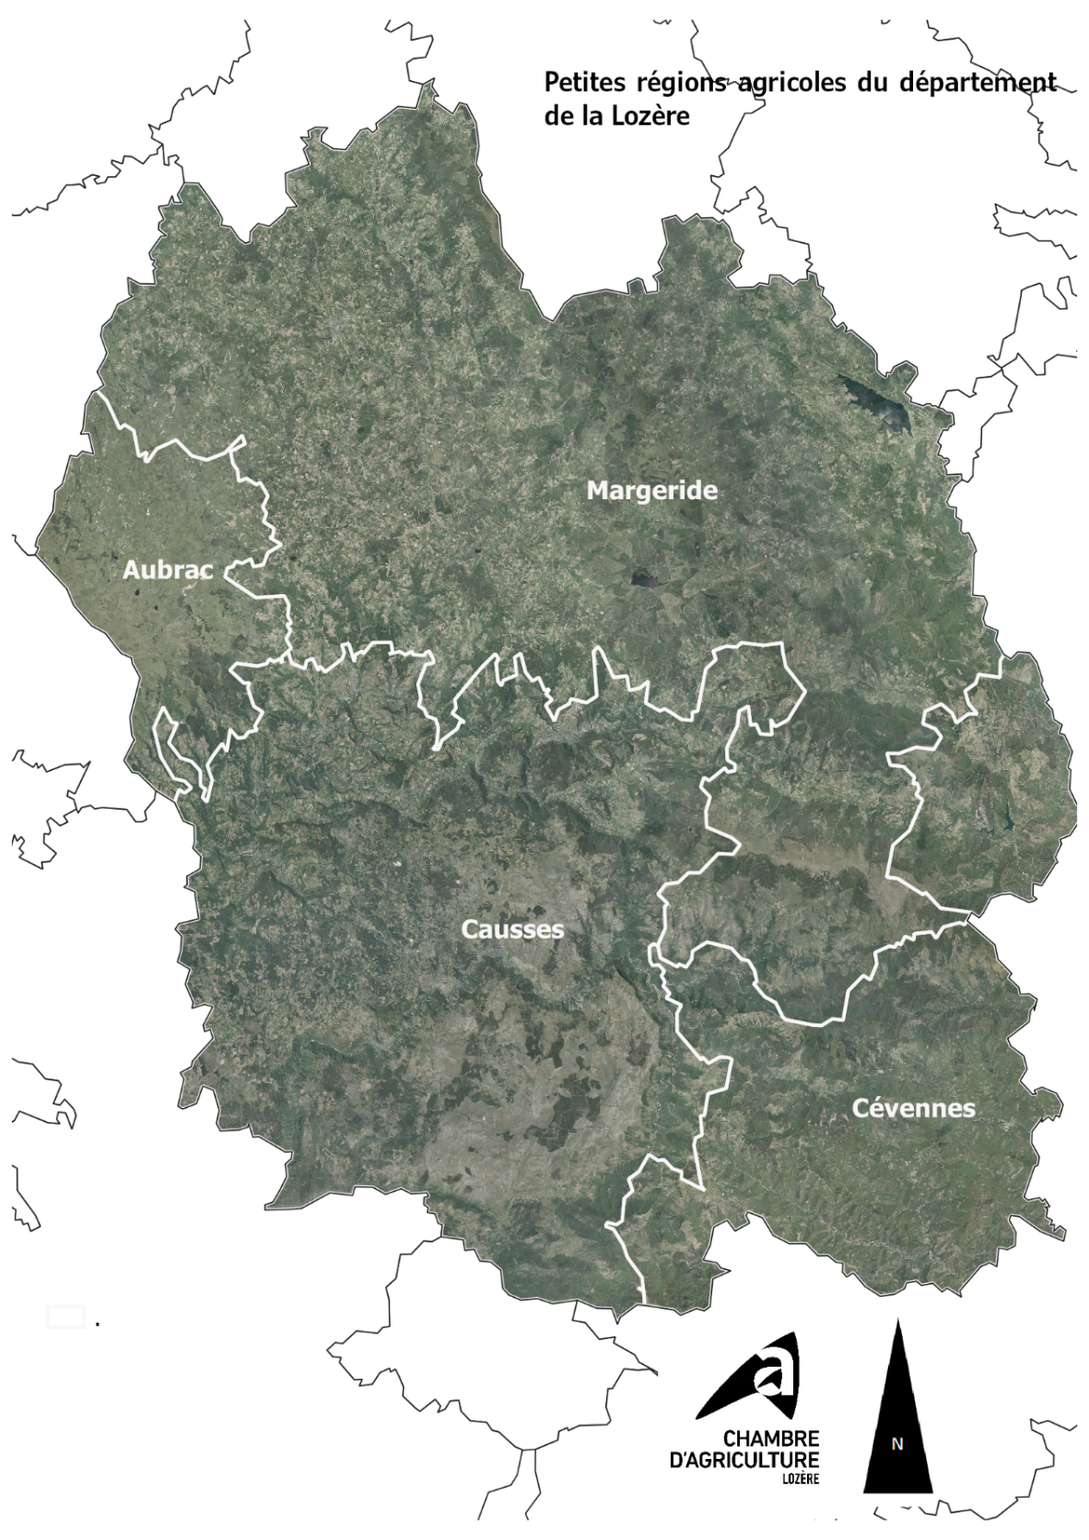

Carte 1 : Découpage des petites régions agricoles du département de la Lozère
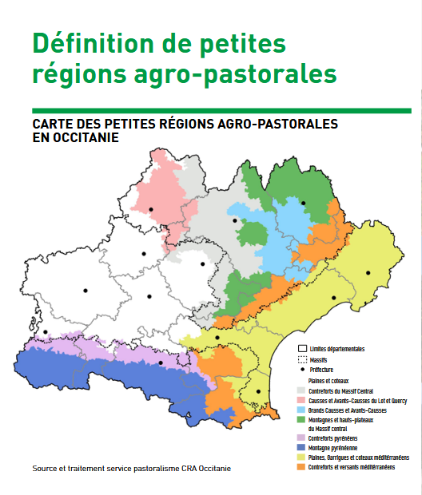
Carte 2 : Petites régions agro-pastorales d’Occitanie

Lors de la constitution des « petites régions agro-pastorales » par le service pastoralisme de la Chambre Régionale d’agriculture Occitanie, cette petite région a été utilisée pour constituer une entité plus vaste, celle des « Montagnes et hauts plateaux du Massif-Central ». Les petites régions agro-pastorales sont des espaces où les élevages pastoraux locaux présentent une homogénéité et sont en lien étroit avec le contexte climatique, paysager, de relief et de type de ressource pastorale, notamment.

Ce découpage utilisé pour l’analyse du pastoralisme à l’échelle de l’Occitanie. Elle a été notamment publiée dans le « Pastoscopie » de la chambre régionale d’agriculture Occitanie.

Les « Montagnes et hauts plateaux du Massif central » sont caractérisés par un « climat montagnard marqué », et un « paysage [qui] se partage principalement entre massifs forestiers, landes et zones herbagères. »

Nous allons en détailler les caractéristiques de la petite région agricole Margeride dans les pages qui suivent, principalement grâce aux données du recensement agricole de 2020. Certaines caractéristiques précises des systèmes de production sont issues des descriptions des cas-types du réseau INOSYS.

Présence des loups dans la PRA Margeride

2.1 Les zones de présence permanente
Au sud de la petite région la zone de présence permanente (ZPP) « causse et Mont-Lozère » est qualifiée de « meute » depuis 2022. Ce qui signifie qu’une reproduction de loups est avérée sur ce territoire. C’est le premier territoire caractérisé de « meute » en Lozère. Il existe une autre ZPP dite Margeride au nord de la petite région. Elle est caractérisée de « non meute », ce qui indique qu’un ou deux individus ont pu être repérés, mais sans que soit avérée une reproduction.

Sur les territoires alentours, il y a une ZPP sur l’Aubrac. Elle est partagée entre la Lozère et l’Aveyron. Elle aussi est qualifiée de « non meute ».
Les Causses de Sauveterre et Méjean, sont aujourd’hui des « secteurs » ; donc des précurseurs de ZPP.

2.2 Les cercles relatifs aux mesures de protection des troupeaux

En 2025, 37 communes de cette petite région agricole sont en cercle 1 (communes dans lesquelles la prédation par les loups est avérée), 32 communes sont en cercle 2 (zones où des actions de prévention sont nécessaires parce que la survenue d’attaques est possible pendant l’année en cours) et 2 communes sont en cercle 3 (zone où la survenue d’attaque est possible à moyen terme).

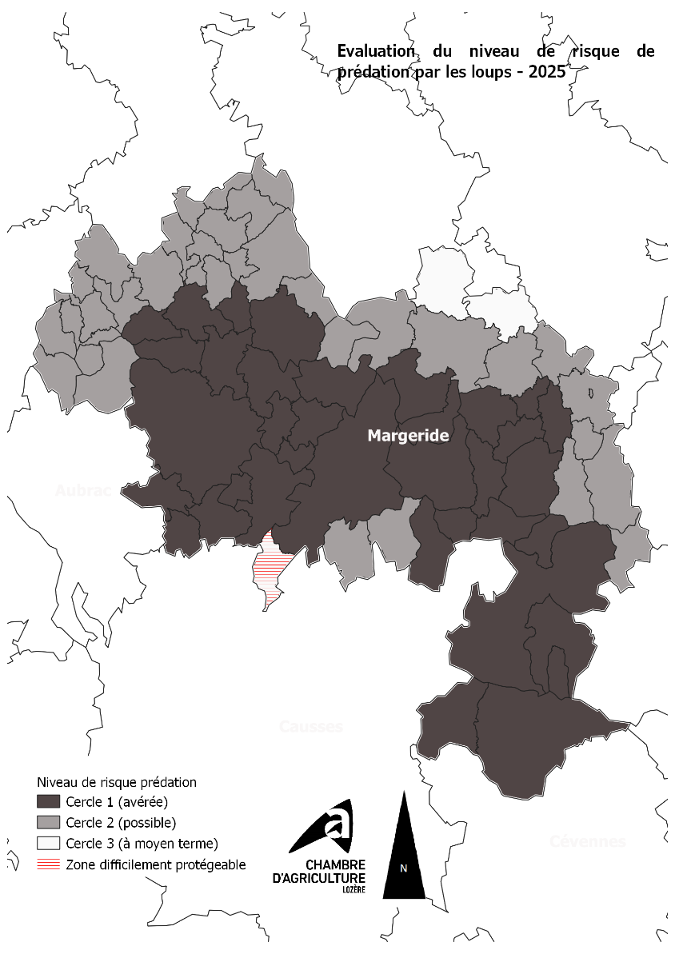
Carte 3 : Niveau de risque de prédation par les loups – 2025 – version 2 (30 mai)
Les départements du Cantal et de la Haute-Loire n’ont pas classé de commune limitrophe à la petite région Margeride en cercle 1. Le Gard et l’Ardèche, ont classé des communes en cercle 1, respectivement en limite de la commune de Pont de Montvert-Sud-Mont-Lozère, et de Prévenchères (comme en 2024).

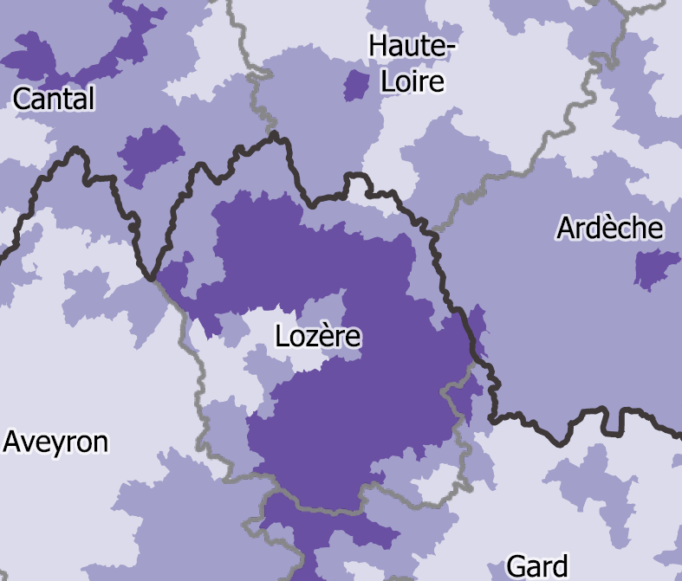
Carte 4 : Communes des départements limitrophes à la Margeride en cercle 1 (violet foncé) et cercle 2 (violet clair) / (source : Carte « Aide à la protection des troupeaux contre la prédation par le loup / Délimitation des cercles 2025 – DRAAF Auvergne –Rhône Alpes)

Les communes et le territoire où la prédation par les loups est avérée est donc largement majoritaire (d’autant que ce sont les communes qui ont la plus grande étendue), une peu plus de la moitié du territoire de la petite région agricole. Les communes où la prédation est possible à court terme (année en cours) viennent ensuite. On peut dire que la totalité de la petite région est soumise au risque de prédation depuis deux ans ou possiblement dans l’année à venir.

Une seule commune est classée en « zone difficilement protégeable » du point de vue des systèmes ovins.

2.3 Les attaques tous animaux confondus

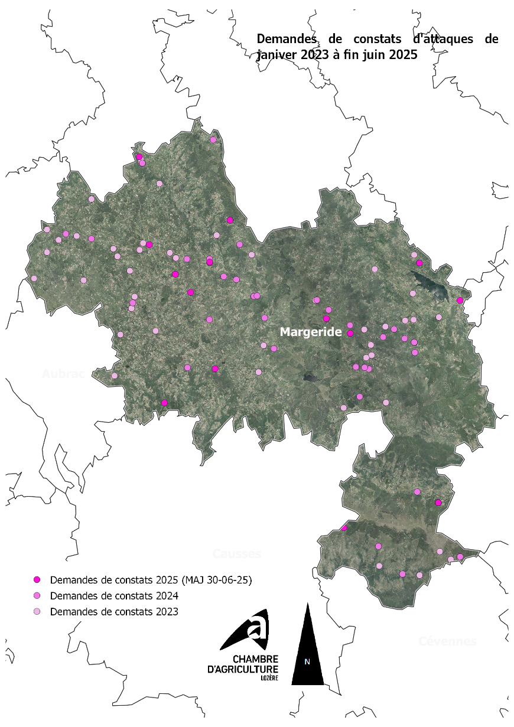

Carte 5: Demandes de constat d’attaque de janvier 2023 à fin juin 2025

Depuis janvier 2023, soit depuis 2,5 ans, les demandes de constats pour suspicion d’attaque par les loups sont réparties sur l’ensemble du territoire de la Margeride. Quelques zones semblent épargnées, ce sont des zones boisées où il n’y a que très peu de surfaces agricoles : espace boisé domanial des Montagnes de la Margeride, versants boisés du Mont Lozère et du Goulet, massif forestier de Mercoire.
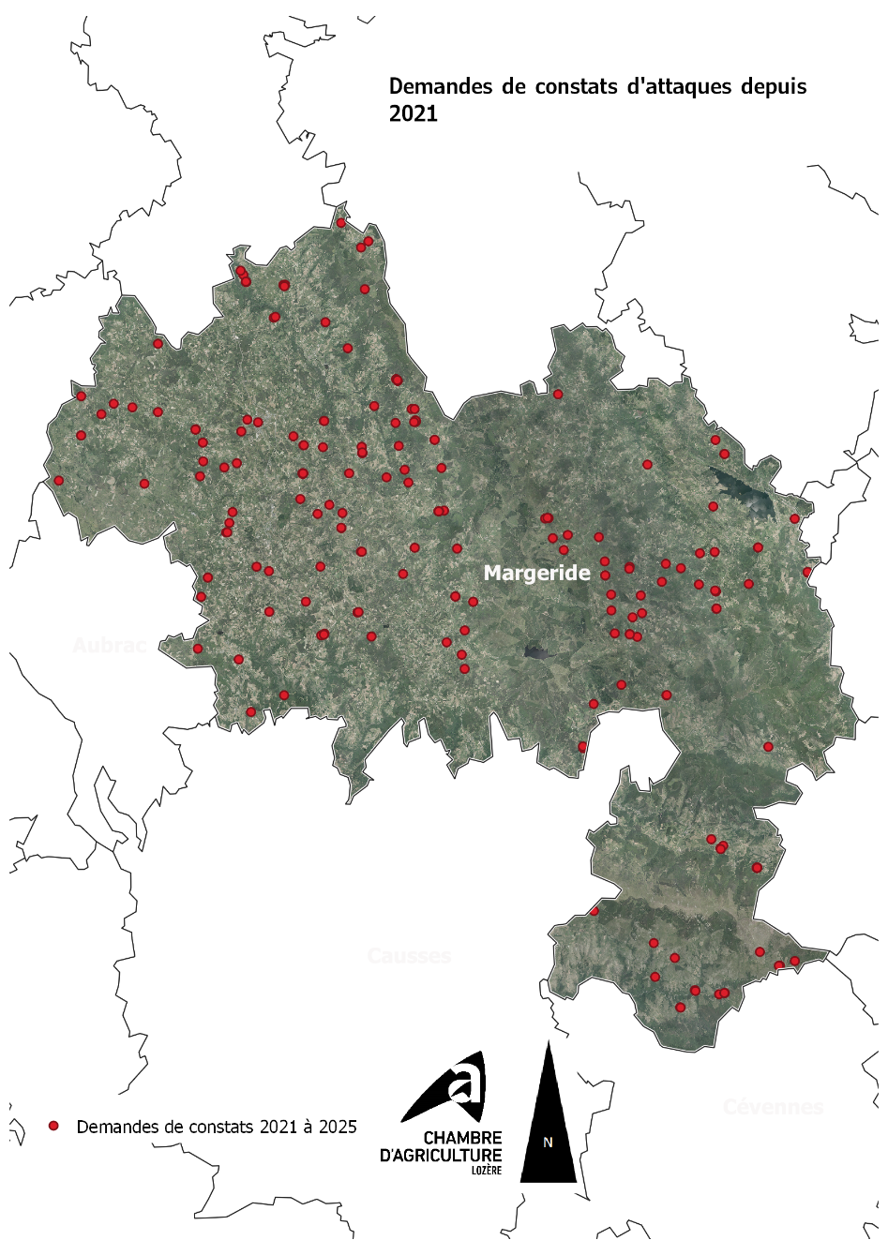

Carte 6 : Répartition des demandes de constats d’attaque depuis 2021

Si l’on remonte plus loin dans le temps, depuis 2021 sans faire la distinction des années, on voit que le risque de prédation est réparti de façon homogène sur le territoire où l’élevage est pratiqué.

2.4 Les attaques sur bovins et équins

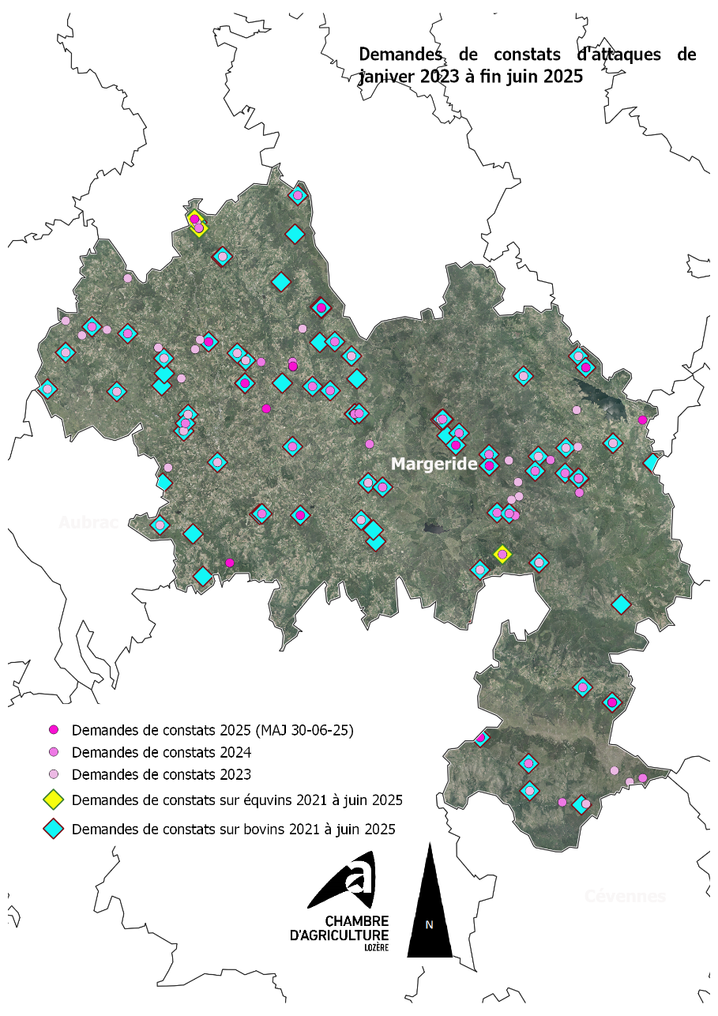

Carte 7 : Demandes de constat d’attaque de janvier 2023 à fin juin 2025 – précision des bovins et équin
Les demandes de constats sur bovins (carrés bleus) ou équins (carrés verts) concernent pratiquement la moitié des demandes totales de constats (ronds roses) sur la petite région. Elles sont réparties sur l’ensemble de la petite région, à l’image de la répartition de la production. Les espaces où le nombre de demandes de constats sont plus faibles correspondent à des espaces où la forêt est plus présente et peu pâturée : une partie des montagnes de la Margeride, les versants boisés du Mont Lozère et du massif du Goulet et le Massif de Mercoire.

Caractérisation de la petite région agricole et systèmes bovins et équins

3.1 Orientation technico-économique des exploitations

L’analyse par l’orientation technico-économique des exploitations agricoles (OTEX) de cette région montre qu’en 2020, les bovins viande sont majoritaires (54%) avec 717 exploitations. Viennent ensuite les bovins mixtes avec 147 (11%) à part presque égale avec les bovins-lait 132 (10%). Les équidés avec 69 exploitations (5%) sont beaucoup moins représentés.

En termes d’unité gros bétail (UGB) on retrouve les mêmes tendances :
- 36 474 UGB bovins-viande 37% du total des UGB présents sur ce territoire
- 13 668 UGB sont des bovins-lait (14%)
- 1 544 sont des équins, soit 1,5% des UGB totaux
- les ovins et caprins constituent 6 % du total des UGB présents sur ce territoire. Ils sont en diminution en effectif comme en part depuis 10 ans, sur la petite région agricole et ce sont restructurés avec une forte augmentation des caprins (ils ont plus que doublé) et une diminution des brebis allaitantes.
Les exploitations se sont beaucoup regroupées en GAEC depuis la dernière décennie ; ils représentent aujourd’hui à peine 1/3 des exploitations avec 27%. Le nombre d’équivalent temps plein moyen travaillant sur les exploitations est de 1,43.
L’âge moyen des chefs d’exploitation et co-exploitants est de 49 ans. Il a augmenté de 2 ans depuis les 10 dernières années. Il correspond à l’âge moyen des agriculteurs pour l’ensemble du département.

La main d’œuvre disponible présente donc des marges de manœuvre assez faibles, ce qui peut être un facteur de fragilité lorsque des attaques surviennent.

3.2 Utilisation agricole des surfaces

La petite région agricole est principalement orientée vers l’élevage. Les surfaces consacrées aux cultures, notamment les « grandes cultures », c’est-à-dire ici des céréales, est réduite. Elle représente 6% de la surface agricole utile (SAU). Celle – ci a cependant fortement augmenté passant de 4 à 6% dans les dix dernières années. Les prairies représentent aujourd’hui la majorité des surfaces occupées par l’agriculture : 93% de la SAU.
Ces prairies représentent 132 800 ha ; ce sont des prairies artificielles (dont luzerne), prairies temporaires, prairies permanentes productives et peu productives et des bois pâturés.
La SAU moyenne des exploitations est de 100 ha, tous systèmes confondus avec un chargement moyen de 0,7 à 0,8 UGB / ha (les systèmes laitiers sont plus proches de 70 ha de SAU avec un chargement proche de 0,9 UGB / ha).
Une partie de ces prairies sont des surfaces pastorales, le recensement de l’agriculture les qualifie de « surfaces peu productives ».
Au sens de la politique agricole commune (PAC) elles sont déclarées en SPH (surface pastorale à ressource dominante herbacée) ou SPL (surface pastorale à ressource dominante ligneuse). Elles sont soumises à un « prorata » qui décrit la part de surface valorisable pour l’agriculture.
Les végétations pastorales sont principalement des landes, qui comportent des ligneux bas (genêts à balais, genêts purgatifs sur les sols les plus secs et les plus superficiels), des bois pâturés sous les pins (pins sylvestres et pins noirs) puis des pelouses (comportant moins de 30% de recouvrement par des ligneux bas).
Ces espaces de pâturage sont compartimentés d’une part par le relief. Le plateau de la Margeride est en effet constitué d’une juxtaposition de petites vallées et petits massifs arrondis et souvent boisés. Au sud, la vallée du Lot entaille les deux blocs du plateau granitique de la Margeride et du Mont – Lozère.

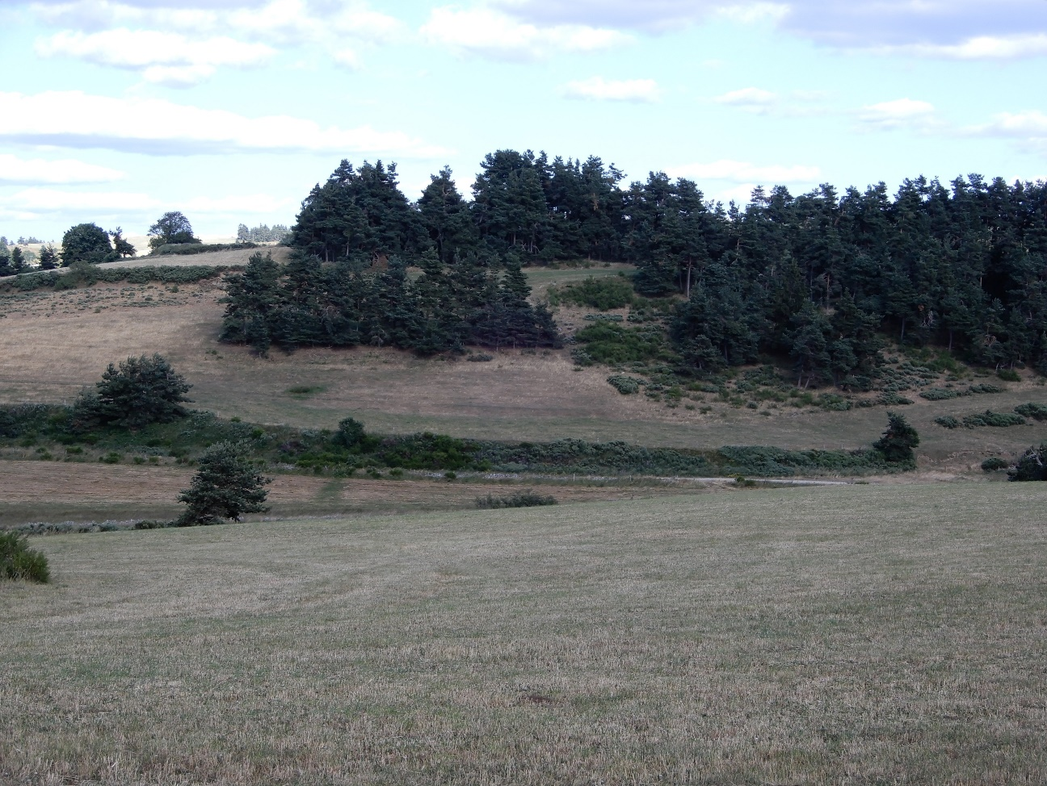
© C- Leyrissoux

Photo 4 : Exemple de paysage de Margeride - © C- LEYRISSOUX
Ils sont également compartimentés à l’échelle de la parcelle ou du parc de pâturage par la végétation constituée de mosaïques de pelouses, landes et bois ; et par les micro-reliefs.
Cette configuration est un facteur de vulnérabilité important parce qu’elle permet aux prédateurs d’approcher les troupeaux sans être repérés par les herbivores ni les chiens de protection lorsqu’ils sont présents.

3.3 Systèmes de production bovins présents

Les systèmes de production décrits dans la typologie INOSYS présents sur cette petite région sont :
BL 31 - Spécialisé granitique d'altitude (Margeride)
BL 6 - Spécialisé herbager d'altitude (Aubrac)
BV 5 - Aubrac génisses finies Fleur d'Aubrac
BV 6 - Spécialisé Naisseur génisses finies Aubrac
BV10 - Spécialisé Naisseur de montagne
BV2 - Spécialisé Naisseur repousse Aubrac
BV20 - Naisseur Spé. limousin génisses boucherie
BV23 - Spécialisé naisseur-engr. veaux + broutards
BV3 - Naisseur sélection Aubrac (zone granitique)

Les systèmes bovins viande sont tous des systèmes naisseurs, dont certains produisent une part d’animaux finis. Au minimum les vaches de réformes, mais aussi une partie des femelles, pour certains. Le reste du troupeau est valorisé en broutards. Il n’y d’achat d’animaux pour constituer le troupeau que rarement ou dans un but d’amélioration de la génétique (taureaux viande, certaines femelles).
Les systèmes bovins lait sont des systèmes à l’herbe. Quelques cultures de maïs existent ponctuellement en termes d’exploitation et de surface consacrée à cette culture.
Bovins viande comme bovins lait sont autonomes pour leur ressource fourragère, sauf accident climatique. Ainsi ils consomment et produisent de 2 à 3 tonnes de fourrage conservé par UGB présent sur l’exploitation qui sera distribué pendant la saison hivernale. Le reste est donc prélevé au pâturage sur des prairies et ou sur des surfaces pastorales sédentaires de pelouses, landes ou bois pâturés. Ces surfaces peu productives sont valorisées par les animaux en production dans les systèmes bovins viande, par des animaux en dehors de la période de lactation pour les systèmes laitiers (jeunes élevés pour le renouvellement ou hors saison de lactation).
Certaines exploitations combinent plusieurs troupeaux pour être en mesure de valoriser toute la ressource fourragère, y compris les plus ingrates. Les combinaisons peuvent être un troupeau bovin laitière et un troupeau bovin viande ; ou bien un troupeau bovin et un troupeau ovin ; ou encore un troupeau bovin et un troupeau équin.
La récolte des fourrages se fait en 1 à 2 coupes, très rarement trois, sauf conditions météorologiques particulièrement favorable une année donnée.
Ils ont un taux d’autonomie sur le plan protéique de 90 à 94% et de 92 à 98 % sur le plan énergétique (au sens de l’énergie dans la ration fourragère) pour les systèmes bovins viande. Les systèmes bovins lait ont des besoins plus importants et leur autonomie est plus réduite, de l’ordre de 13 à 40 % sur le plan protéique. Les concentrés ne sont pas tous produits sur place et leur dépendance aux achats peut aller de 80 à 30 % en fonction des possibilités agronomiques du territoire de l’exploitation.
Chez les systèmes bovins viande, le déprimage des prairies est peu pratiqué et les animaux sont le plus souvent mis à l’herbe sur des surfaces à vocation pastorales. Moins productives que les prairies, les parcs y sont de plus grande taille, plus difficiles à surveiller.
Dans les exploitations laitières, le déprimage peut se pratiquer. Tous les systèmes peuvent avoir recours à des techniques de récolte par voie humides (enrubannage, ensilage) pour améliorer la qualité de l’herbe récoltée et valoriser au mieux la diversité des types de prairies (plus ou moins précoces).
La saison de pâturage, donc la durée d’exposition au risque de prédation par les loups est de 6 à 7 mois par an, en fonction des conditions climatiques de l’année. Elle a tendance à s’allonger du fait du réchauffement climatique.
Les principales races présentes sont :
- Pour les systèmes bovins lait l’Aubrac, la Simmental, la Prim'holstein, l’Abondance, la Montbéliarde, la Tarentaise, la Brune des Alpes, La Vosgienne, la Normande et des troupeaux de races croisées
- Pour les systèmes bovins viande, la race Aubrac, les Charolaises, les Limousines et des troupeaux de races croisées
Certains élevages, plutôt en bovin viande ont recours à des races toutes autres : Angus, Highland Cattles, Salers, ou autres. Le nombre d’exploitations est limité mais elles existent.
Les caractéristiques de ces productions en font des systèmes particulièrement vertueux sur le plan environnemental.
- Des bilans azote de 15 à 50 unités d’azote par ha de SAU, exceptionnellement 70.

- Les bilans-carbone de ces systèmes de production expertisés sur une 30^{aine} d’ateliers montrent que les ateliers bovin viande compensent de 70 à 100 % de leurs émissions de gaz à effet de serre. Les performances varient en fonction de la quantité d’animaux finis et de l’usage des engrais minéraux (production biologique ou non).

- Les bilans-carbone de ces systèmes de production bovin lait à l’herbe de montagne, expertisés sur une 30^{aine} d’ateliers montrent qu’ils compensent de 30 à 60 % de leurs émissions de gaz à effet de serre. Les performances varient en fonction de la capacité à produire ses propres concentrés et du recours aux engrais minéraux (production biologique ou non). Cette empreinte carbone est meilleure que celle de la moyenne nationale (proche de 30%) parce qu’elle maximise l’usage des prairies et de la sortie des animaux.

D’après le recensement agricole de 2020, la part des exploitations qui sont impliquées dans au moins un cahier des charges qualité, qui ne concerne pas que les bovins mais ce détail n’est pas disponible, est la suivante :
- en AOP de 7%,
- en IGP de 6%,
- en label rouge de 8%
- et en agriculture biologique de 10 %, qui lui concerne beaucoup les bovins-lait, mais le chiffre précis n’est pas disponible.
Les principaux signes officiels de qualité produits sur le territoire Aubrac sont :
- Le label rouge « Bœuf Fermier Aubrac »
- L’Indication Géographique Protégée « Fleur d’Aubrac », Tomme fraîche de l’Aubrac »
- Les Appellations d’Origine Protégée (AOP) « Laguiole », « Bleu des Causses », « Bleu d’Auvergne » ,
- D’autres signes officiels sont présents, mais concernent les petits ruminants ou des filières végétales : « Roquefort », « Pélardon », « Agneau de Lozère » ou « châtaigne des Cévennes, par exemple.

Les pourcentages ne peuvent pas être cumulés parce que certaines exploitations peuvent être adhérentes à plusieurs cahiers des charges. Une majorité des cahiers des charges, surtout les plus proches du territoire (AOP, IGP), précisent des temps de pâturage minimum obligatoire pour être conforme.

Les caractéristiques vertueuses de ces systèmes de production bovins, en lait et en viande, sont le résultat d’une utilisation optimale (bonne technicité) des surfaces en prairies et pâturages. Ils résultent également d’une forte utilisation de la ressource en herbe, donc de la maximisation de la sortie des animaux. La prédation par les loups est évidemment plus forte sur les troupeaux pâturants, elle pourrait porter atteinte aux qualités environnementales de ces systèmes de production.

3.4 Les systèmes de production équins présents

Quelques centres équestres sont présents, selon leur orientation principale, ils sont plus moins vulnérables au risque de prédation selon la présence variable des animaux à l’extérieur. Les structures permettent également de mettre les animaux en bâtiment rapidement en cas de besoin.

EQCE1 - Cas-type Centre équestre jeunes enfants Animation
EQCE2 - Centre équestre tout public Animation
EQCE3 - Centre équestre tout public Compétition

Un élevage de chevaux destinés à la production de viande existe aussi. Les cas-type INOSYS ne les décrivent pas. Ce sont le plus souvent des petits lots d’animaux qui viennent compléter une production principale sur l’exploitation. Quelques juments produisent des « laitons », animaux maigres, récemment sevrés et vendus à l’export.

Ces lots sont particulièrement vulnérables dans la mesure où ils sont en général conduits en plein-air intégral.

Au-delà du complément économique qu’ils représentent, ils sont complémentaires au pâturage des autres espèces. Ils valorisent les surfaces et les végétations moins appétentes que les autres espèces refusent. Leur pâturage produit une végétation de meilleure qualité pour le pâturage des autres herbivores de rente de l’exploitation. Ils permettent de limiter le recours au gyrobroyage, diminuant ainsi les consommations d’énergie fossile.

Certaines exploitations sont des éleveurs équins exclusifs.

Ces élevages spécialisés ou complémentaires à un élevage de ruminants contribuent également aux performances environnementales décrites ci-dessus :
- bilan azote relativement faible,
- niveau élevé de compensation carbone.

Il n’existe pas de label qualité relatif à la production équine sur ce territoire. Pour autant, plusieurs races menacées de disparition sont présentes, notamment les races Auvergne et Trait comtois (même si nous ne sommes pas dans le berceau de la race).

Vulnérabilité des élevages par grands systèmes de production dans la petite région agricole

4.1 Les pratiques et/ou périodes les plus vulnérables
L’une des principales caractéristiques techniques des systèmes bovins de ce territoire et de leur équilibre économique est de valoriser les ressources extérieures au maximum.

Pâturant 6 à 7 mois de l’année, ils sont vulnérables pendant toute cette période.

Les parcs de pâturage à partir de la fin du printemps sont souvent de grande taille ce qui ne favorise pas l’utilisation de chiens de protection. Les troupeaux et lot accompagnés d’un chien de protection sont pour le moment très peu nombreux en bovins et inexistants en équin.

Bien que situé sur un plateau, le micro-relief de ces parcs de pâturage est important (creux, rochers, linéaires de murs de pierre,...) et permet aux prédateurs de se dissimuler facilement pour approcher les troupeaux. Sur les bordures du plateau, la présence de ligneux bas dans les parcs de pâturage est plus importante, elle compartimente également les parcs, à l’échelle de la parcelle.

Pour les systèmes viande, le pâturage est en plein air intégral pendant cette période de 6 à 7 mois continus.
Il existe sur certaines exploitations des parcelles d’estive éloignées des sièges d’exploitation, des bâtiments d’élevage et des habitations de plusieurs heures de marche avec le troupeau. Ces parcelles conduites en estive se situent sur les hauteurs du Mont –Lozère et des montagnes de la Margeride. Sur le Mont-Lozère les zones d’estive constituent des espaces contigus et qui intercalent parfois des estives ovines et des estives bovines. Sur la Margeride les parcs de pâturage à la fonction d’estive sont souvent isolés au sein de massifs boisés.

Sur ces parcs d’estive, la « couchade » est libre. Utiliser des parcs de nuit sécurisés impliquerait une augmentation importante du temps à passer pour rassembler les animaux en fin de journée, puis les libérer le lendemain en début de journée. Cette pratique peut être particulièrement chronophage étant donnée leur éloignement aux habitations. De plus il est possible que certains animaux échappent à la vigilance des éleveurs, se retrouvent seuls hors des parcs clôturés et plus vulnérables.
Le temps supplémentaire pour utiliser des parcs de rassemblement nocturnes est difficilement compatible avec la quantité de main d’œuvre disponible sur les exploitations. De plus, en périodes de forte chaleur, épisodes qui se produisent de plus en plus fréquemment et dont la fréquence va continuer d’augmenter du fait du changement climatique, les animaux pâturent peu en journée et pâturent la nuit. S’ils sont parqués, le temps d’ingestion pourrait être trop réduit ce qui nuirait à leur alimentation et pourrait nécessiter un apport fourrager pour compenser. Cette pratique pourrait déséquilibrer les systèmes fourragers existants.

En système bovin lait, les adultes restent à distance faible des installations de traite, sauf lorsque qu’une salle de traite mobile est utilisée. Ce système est encore assez peu répandu, mais est présent dans quelques exploitations.

Les jeunes animaux dont les besoins physiologiques et les besoins en eau sont moindres sont aussi utilisés pour valoriser les surfaces plus éloignées. Ils n’ont pas la nécessité de revenir 2 fois par jour à l’installation de traite. Ces lots-là de génisses laitières sont plus vulnérables que les adultes en production.

Les vachers sont très peu présents. La surveillance des lots est assurée par les éleveurs eux même. La rotation sur l’ensemble des lots permet de réaliser une visite tous les 2 à 3 jours au maximum pour les lots les moins sensibles, les lots les plus éloignés et lors des périodes où le nombre de lots est le plus important.

Les parcs de pâturage sont clôturés par des fils de fer barbelés. Certaines clôtures électriques fixes existent. Elles ne correspondent pas aux nécessités de limiter l’intrusion par les loups mais de contenir des bovins, elles comportent donc 3 à 4 fils électriques et le premier fil est en général à plus de 20 cm de hauteur. La mise en place d’un fil plus bas entrainerait un temps d’entretien (couper l’herbe qui pousse pour éviter les amorçages) très important. Avec des fourchettes de 25 à 30 km de clôtures nécessaires dans les systèmes bovins lait de Margeride et 30 à 35 km dans les systèmes bovins viande, par exploitation ce sont des dizaines d’heures supplémentaires à prévoir, difficilement compatible avec la quantité de main d’œuvre disponible sur les exploitations.

Les troupeaux sans cornes, tant en bovin lait qu’en bovin viande tendent à être de plus en plus nombreux. Ils sont aujourd’hui majoritaires en système bovins lait. Il est impossible d’avoir dans un troupeau des animaux adultes avec et sans cornes, parce que l’installation de la hiérarchie entre animaux est perturbée.

Le mélange des équins et bovins est peu pratiqué parce que l’usage de plusieurs espèces pâturantes a aussi une fonction de gestion des végétations pastorales. Les animaux à besoin physiologique les plus faibles passant après que les animaux à besoin plus fort aient pâturé, en tri si nécessaire, pour leur assurer une ration de bonne qualité. Il n’est pas judicieux de modifier cette pratique qui pourrait entrainer un recours plus important au gyrobroyage, donc à la consommation d’énergie fossile.

Selon les exploitations, les vêlages peuvent se faire dehors à proximité des exploitations ou à l’intérieur. En bovin lait (BL), ils peuvent être regroupés entre la mi-août et la mi-septembre, ou au contraire être étalés toute l’année pour mieux répartir les rentrées d’argent tout au long de l’année et pouvoir bénéficier de prix plus élevés dans des périodes où les livraisons sont plus faibles. Chaque exploitation adopte une stratégie qui lui est propre.

 | 01 | 02 | 03 | 04 | 05 | 06 | 07 | 08 | 09 | 10 | 11 | 12
BL
BV
Calendrier annuel des vêlages selon les systèmes
En bovin viande (BV), les vêlages peuvent intervenir en hiver ou au tout début du printemps, essentiellement à l’intérieur, ce qui permet ensuite de bénéficier de la meilleure qualité d’herbe pour les périodes où les mères auront de forts besoins dans leur alimentation.

Mais la stratégie qui consiste à décaler les vêlages à l’automne existe aussi. Elle permet d’avoir une qualité d’alimentation maîtrisée parce que l’alimentation est alors constituée de fourrages récoltés, mais plus couteuse. Pendant les temps de pâturage, ces animaux auront des besoins plus faibles ce qui leur permettra de valoriser des végétations de parcours potentiellement de moindre qualité (sécheresse). Les ventes seront aussi décalées à des périodes où les cours peuvent être plus élevés.

Les lots d’animaux sont compris entre 3 et 10 animaux, en fonction du morcellement foncier des exploitations, des distances des parcelles au siège de l’exploitation et de la disponibilité de la ressource en eau. Autant de critères structurels qu’il est compliqué de modifier.

Quelques exploitations utilisent des colliers GPS, mais elles sont très peu nombreuses.

4.2 Les possibilités et difficultés de mise en œuvre des moyens de protection

L’arrêté du 21 juin 2025 prévoit, pour les troupeaux de bovins et d’équins, la mise en œuvre de mesures «de réduction de la vulnérabilité », pour chaque lot d’animaux, d’au moins une des mesures suivantes :
Dans la mise en œuvre de chacune de ces mesures, une attention particulière doit être portée aux troupeaux les plus vulnérables (animaux de moins de 12 mois, animaux soumis à un risque de dérochement). Le risque de dérochement est réduit aux bordures de certaines Gorges. Il est faible sur le territoire de l’Aubrac.
Il est possible que pour une exploitation donnée, des mesures différentes soient mises en œuvre d’un lot à un autre.
L’ensemble de ces mesures est susceptible d’être utile aux élevages du territoire, par conséquent aucun choix a priori n’est fait. Chaque exploitation décidera de la ou des mesures les plus adaptées à être mises en œuvre dans chaque lot lors de sa demande de dérogation pour obtenir le droit de réaliser des de tirs de défense.

Mesure | Niveau de difficulté de mise en œuvre  1 faisable, 2 difficile, 3 très difficile, 4 impossible et ou non souhaitable pour d’autres raisons que la diminution de la vulnérabilité aux attaques de loups | Coût supplémentaire induit | Identification contrainte (voire impasse) technique
Vêlages en bâtiment | 3 | ↑° Cout alimentaire – risque pour l’autonomie fourragère des exploitations | Risque de dégradation de l’état sanitaire
Vêlages à proximité | 2 |  | Impossible en système plein air intégral  Notion “à proximité” trop imprécise
Vêlages en parc renforcé | 1 | ↑° coût de production électrification | Plus simple si un parc est déjà dévolu aux vêlages
Élevage d’animaux de moins de 12 mois en bâtiment | 3 voire 4 (non faisable et non souhaitable) | ↑° du coût alimentaire (l’herbe pâturée à un coût plus faible que l’herbe distribuée)  Impact possible sur l’autonomie fourragère des exploitations et risque d’avoir recours à des achats de fourrages | Non souhaitable pour que les jeunes apprennent à consommer les végétations diversifiées des parcours. Type de ressource présente dans toutes les exploitations du territoire.  En contradiction avec le cahier des charges bio. Qui oblige les animaux de plus de 6 mois à sortir « dès que les conditions pédoclimatiques le permettent » et à avoir accès à l’extérieur dès 6 semaines.
Élevage d’animaux de moins de 12 mois à proximité des bâtiments d’exploitation | 3 |  | Sur 12 mois, toutes les parcelles extérieures sont utilisées, les animaux passent au moins une fois sur les parcelles éloignées dans le laps de temps de 12 mois.
Élevage d’animaux de moins de 12 mois en parc renforcé | 3 à 4 | ↑° coût électrification  Temps d’entretien pendant la saison de pâturage possiblement élevé | L’électrification de tous les parcs de pâturage est de l’ordre de 25 à 30 km de clôture en bovin lait et 30 à 35 km pour les bovins viande. Coût difficilement supportable, surtout sans aide.
Mélange d’âges et de types de bovins et équins (pas d’animaux de moins de 12 mois seuls) | 1 |  | Pâturage bovin et équin peu pratiqué, en même temps.
Présence de bovins à cornes dans le lot concerné | 1 à 4 en fonction du système existant | Si Système avec corne = 0  Si système sans corne très élevé : tout le troupeau devrait être renouvelé | Le mélange d’adultes avec corne et sans corne n’est pas possible
Regroupement des lots pour constituer des troupeaux plus importants en nombre | 3 | Peut nécessiter des investissements supplémentaires (abreuvement par exemple) | En faisant des lots très importants, les animaux referont des petits groupes qui augmenteront la vulnérabilité.  Inversement, « Repérer les animaux malades et surveiller les veaux  s’avèrent plus ardus quand le nombre d’animaux dans le lot au pâturage est élevé ‘Source IDELE’». La mesure pourrait devenir contre-productive.  risque de dégradation de la ressource herbacée  Contradiction possible avec engagement MAE zone humides (Aubrac / Margeride / Mt Lozère / cœur de parc national) et présence de zones humides  « Faire des lots d’animaux homogènes en termes d’âge ou de stade physiologique permet de mieux s’ajuster à la pousse de l’herbe et de mieux maîtriser la conduite parasitaire. C’est beaucoup plus aisé quand  les vêlages sont groupés en une seule période. ‘Idele’» donc pas adapté à tous les élevages  Les lots actuels correspondent à des besoins techniques autres (mères avec males vs mères avec femelles, taille des parcelles de pâturage, dimensionnement des points d’abreuvement, etc… donc compliqué à modifier)
Utilisation d’un système d’alerte et intervention humaine : colliers GPS connectés sur les animaux ou utilisation des pièges photos GSM disposés sur les zones de pâturage qui peuvent alerter de la présence des loups | 2 | ↑° temps de travail pour mise en place des colliers  Coût d’achat élevé (1 pour 5 en bovin, 1 pour 10 animaux en ovin et pas de préconisation pour les chevaux) | Peu d’utilisation à ce jour
Regroupement nocturne dans une enceinte protégée (en bâtiment ou par une clôture électrique) | 3 à 4 | ↑ Temps de travail de travail de 1 à 3 h par jour voire plus, en fonction du nombre de lots au pâturage  Risque de perte de production en période de forte chaleur (moins de pâturage la nuit) | Aubrac : une « estive » est par définition un territoire éloigné des bâtiments (éloignement tel que les animaux arrivent parfois en camions)  Remet potentiellement en question la traite mobile  Les espaces les plus éloignés pourraient être abandonnés à termes.
Mise en défens (clôtures) des zones dangereuses comme les barres rocheuses | 2 à 3 en fonction du cout | Coût clôtures très élevé | Relativement peu concerné.  A voir à l’échelle des exploitations plutôt que du territoire.
Une des mesures de protection au sens de l’arrêté du 30 décembre 2022 parmi : gardiennage renforcé ou surveillance renforcée, chiens de protection des troupeaux, parcs électrifiés | Gardiennage renforcé 4  Surveillance renforcée 2 à 3 en fonction du morcellement de l’exploitation  Chien de protection 1 à 2  Parcs électrifiés de toute l’exploitation 4 sans aide à court moyen terme | Coût alimentation chien  Cout salarié non envisageable sans aide  L’électrification de tous les parcs de pâturage est de l’ordre de 25 à 30 km de clôture en bovin lait et 30 à 35 km pour les bovins viande. | / !\ sans compensation financière : emploi d’un vacher sans indemnisation n’est pas faisable (arriver à obtenir un revenu suffisant avant embauche)  Chien de protection, pas facile, mais existe, attention aux animaux qui auraient été attaqués par des loups, risques aussi pour les éleveurs surtout en bovin. Les vaches et taureaux ayant une mémoire sur plusieurs mois, voire plusieurs années.
Renforcement du rythme d’inspection des animaux pour atteindre au moins une visite quotidienne pour les lots qui ne seraient pas déjà soumis à cette obligation au titre de l’arrêté du 25 octobre 1982 modifié | Surveillance renforcée 2 à 3 en fonction du morcellement de l’exploitation  (morcellement foncier et des lots) | ↑ Temps de travail de travail qui peut déséquilibrer le reste de l’organisation
Toute autre mesure découlant d’une analyse technico-économique territoriale validée par le préfet coordonnateur  Proposition à faire ? |  |  | Dans l’immédiat pas de proposition à formuler

4.3 Les moyens spécifiques demandés

Nous n’avons pas identifié de moyens spécifiques. En revanche, il est possible que d’un lot à un autre, dans une exploitation donnée, la mesure choisie soit différente pour répondre à la particularité de chaque lot.

Par exemple, il pourrait y avoir « regroupement de lots plus importants » d’une part et « utilisation de système d’alerte » sur un autre lot.

Conclusion

Le territoire de la petite région agricole Margeride est vulnérable essentiellement du fait que l’un des principaux éléments de cohérence des systèmes de production consiste à valoriser le mieux et le plus possible la ressource fourragère pâturée, tant en bovin viande, bovin lait qu’en équin.

Les incidences économiques pour les éleveurs peuvent être importantes, dans le cadre actuel elles ne pourront prétendre à aucun accompagnement financier.

Certaines de ces mesures seront difficiles à mettre en place sur le plan technique et organisationnel.

C’est pourquoi le recours aux tirs de défense complémentaires aux mesures de réduction de la vulnérabilité est nécessaire.
C’est également la raison pour laquelle, toutes les mesures doivent pouvoir être accessibles, sans tri préalable et combinables entre eux sur les différents lots pour une exploitation donnée.

Annexe 1 : description des cas-types INOSYS présents dans la région Margeride

Pastoscopie : un panorama du pastoralisme en région Occitanie – avril 2022 – 28 pages
https://draaf.occitanie.agriculture.gouv.fr/recensement-agricole-2020-r1206.html
https://chambres-agriculture.fr/sinformer/nos-ressources/productions/references-systeme-inosys
https://portail.inosys-reseaux-elevage.fr/FR/index.awp le détail des cas-types est accessible à partir du portail INOSYS à l’adresse web ci-dessus ainsi qu’en annexe.
Label rouge BFA : https://www.boeuffermieraubrac.fr/
IGP Fleur d’Aubrac et Tomme fraîche de l’Aubrac » : https://www.fleur-aubrac.fr/ , https://www.jeune-montagne-aubrac.fr/produits/tome-fraiche/
AOP Laitières : https://www.fromage-laguiole.fr/index.php, https://www.bleu-des-causses.com/ , https://www.fromage-aop-bleu-auvergne.com/ ,
Un « parc renforcé » est un parc de pâturage ou un parc de contention (pour passer la nuit par exemple) fixe ou mobile électrifié pour limiter l’intrusion des prédateurs et protéger les animaux durant le pâturage et / ou les périodes de repos.
Arrêté du 25 octobre 1982 relatif à l'élevage, à la garde et à la détention des animaux, qui précise en annexe I : «1 f) Tout l'équipement automatique ou mécanique indispensable à la santé et au bien-être des animaux doit être inspecté au moins une fois par jour. Tout défaut constaté est rectifié immédiatement ; si cela n'est pas possible, des mesures appropriées sont prises pour protéger la santé et le bien-être des animaux. Et 3 c) Les animaux maintenus dans des systèmes d'élevages nécessitant une attention humaine fréquente sont inspectés au moins une fois par jour.»

